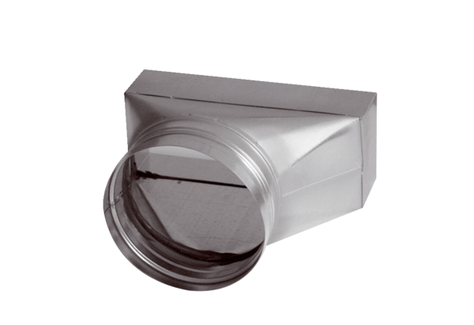Переходник, асимметричный USAN80/200/100Комплект поставки: 1 штукАссортимент: К
Номер артикула: 0055.0671Изготовитель: MAICO

